99級國小實習省思實錄
林雨蓁 國小實習省思 49703030
2012/9/1 – 2012/9/30
收穫的事情
在尚未開學的時候，實習輔導老師便已經告訴我班上有一位患有中度自閉症的特殊生。在還沒看到他之前，我腦中常常在揣測他是一個怎麼樣的小孩。等到正式開學之後，跟他相處了一陣子，便發現其實他跟社會上對自閉症的認知有相當大的差距。他會回應別人的話噢，也會想要舉手發言，社會化的情形其實不錯。我認為這應該跟家庭教育有很大的關係，感覺他媽媽花了很大的心思在教育他，讓他至少可以跟外界的人相處。雖然他依然有一些自閉症所會有的特徵，但是他讓我知道其實自閉症的小孩並不一定真的只會活在自己的世界，只要我們願意花心力，用對方法，他們還是有機會可以跟外界溝通的。
在班上實習的時候，除了幫忙輔導老師照顧特殊生之外，也可以看到許多輔導老師的班級經營方式。我們班上總共有四種不同的獎勵制度。除了學校固定的金手指貼紙外，另外還有升格獎勵、小狗貼紙獎勵及分組競賽等。因為學生容易對同一種獎勵制度產生疲乏感，尤其是低年級的學生，因此常常變換才可以學生感到新鮮。
另外，在我們班上有別於別班的一個活動─「快樂商店」。學生可以利用老師所發的獎卡，來換取自己所想要的物品。除了可以讓學生在上課時更加認真，以便獲得更多獎卡外，也可以讓他們知道買東西的規則，不可以買超過自己所能給予的金額的東西。
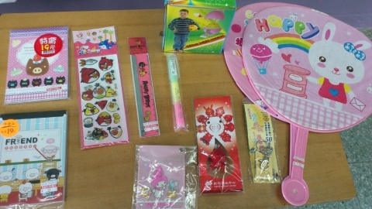
快樂商店的獎品皆為老師親自去挑選適合一年級學生所使用的文具或玩具。
在舉行班親會時，老師之前便開始準備班親會所會用到的東西，也開始布置學生的置物櫃，雖然老師開玩笑地說這樣才不會讓學生的置物櫃看起來太髒亂，但是也可以從這邊發現老師的用心。在班親會當天，我學到了班親會所應該準備的事物，及該如何跟家長談話的技巧，讓我以後若是有開班親會的話可以應用。
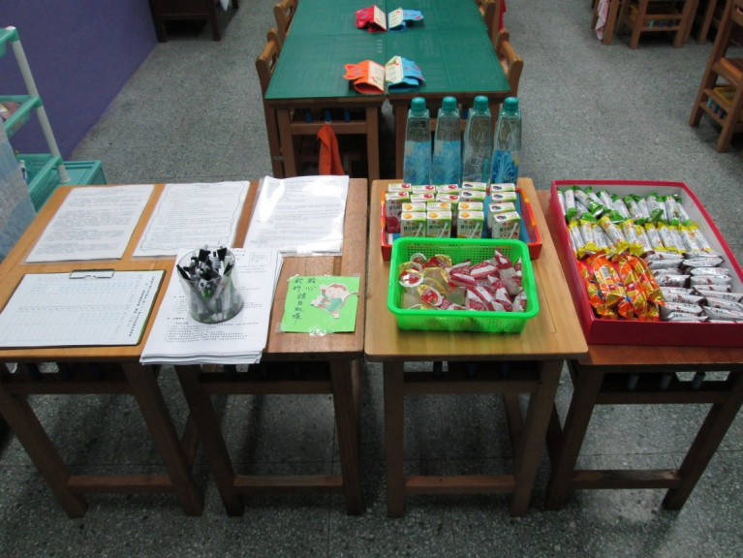
班親會當天所準備的簽名冊、資料、點心等，給家長們親自領取。

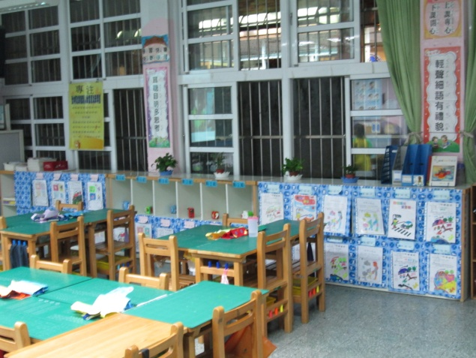
在學生的置物櫃上貼上布簾，布簾前在擺放學生的作品，讓家長來能欣賞自己孩子的作品。
在行政實習部分，九月份我在教務處實習。開學以後，雖然教務處已經完成了準備工作，但是仍然有許多的事情需要處理。像是弱勢助學、課托、推動閱讀等事情。在協助的過程中也讓我學習到了該如何辦理這方面事務的一些方法。
在研習的部分，九月份我僅參與了一項校內所舉辦的研習。研習的內容主要是跟創意教學有關。在研習完之後，讓我學習到了原來自然跟數學並不一定要那麼死板板的上課，其實它們有許多可以應用在生活中的部分，甚至可以拿來變魔術。運用槓桿原理的一個小玩具，便可以引發學生去尋找答案的好奇心，進而發展他們的創造力，成為一個小小的發明家。
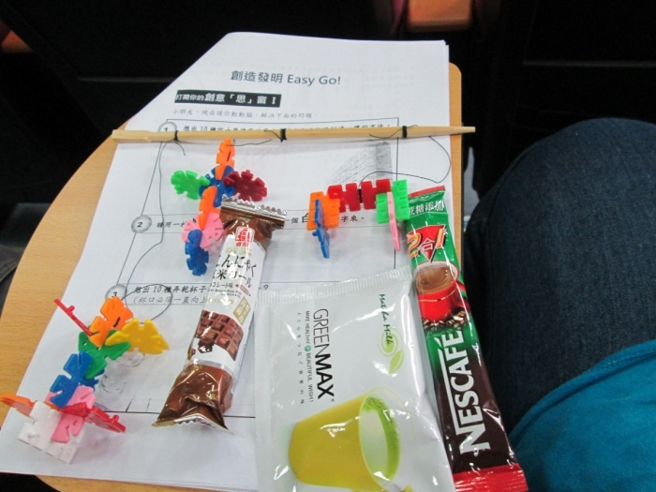
研習時講師請我們親自動手做做看的小道具和中間休息時間的茶點。
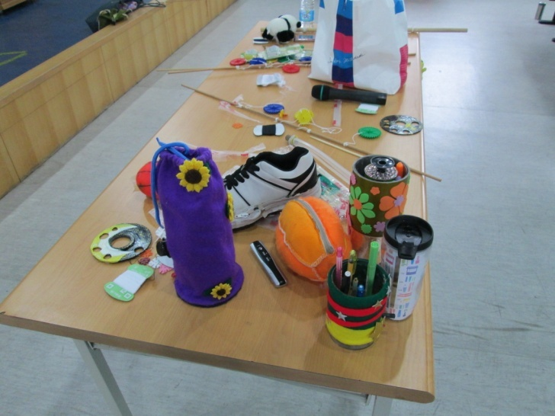
桌上所有的物品皆是學生應用生活中原有的物品所改良發明的。
困擾的事情
雖然在班上會遇到許多不一樣的事情，但是都有輔導老師在一旁指導，所以可以讓我不用太過於擔心。但是，最近聽到有學生家長打電話來詢問罰站是否為體罰時，便讓我產生了一些疑惑。若是學生連罰站或是抄課文都不能的話，那當學生犯錯時，老師能用什麼方式來讓他知道自己犯錯了呢？雖然上網查過教育部所規定的體罰標準，也跟輔導老師討論過，但是我們都覺得這些標準常常會因為家長的反彈而有所變動，所以其實主要原因還是取決於家長。那如果常常都有這樣的情形發生的話，會不會之後老師便選擇不管教學生呢？這樣對學生真的好嗎？

罰站是否為體罰：
在學生體能可以承受的範圍下，罰站不是體罰。
所以，進行罰站時，請學生自行看牆上的「時鐘」，告知分針走到指定的數字時即可自行坐下，免得老師因投入於教學而忘記「有罰站的學生」，造成站太久的情形發生，倘因罰站過久而暈倒，則已造成體罰的是實了，宜謹慎。請詳:
http://faculty.ndhu.edu.tw/~su7702/class.htm
查相關資訊

